FELIS TIGRIS HAFIZHULLOH

Screening Test Schoters

ENTITY RELATIONSHIP DATABASE

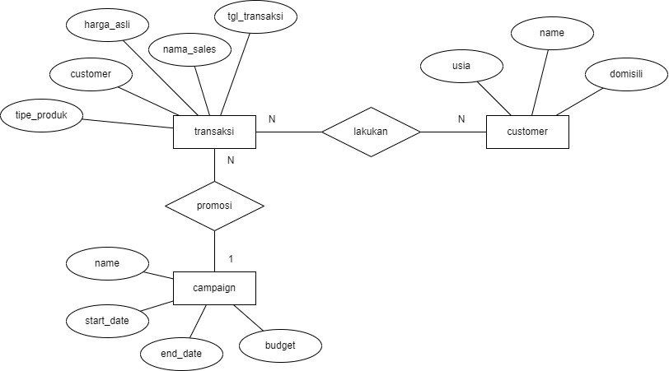

1. Total transaksi masing – masing customer

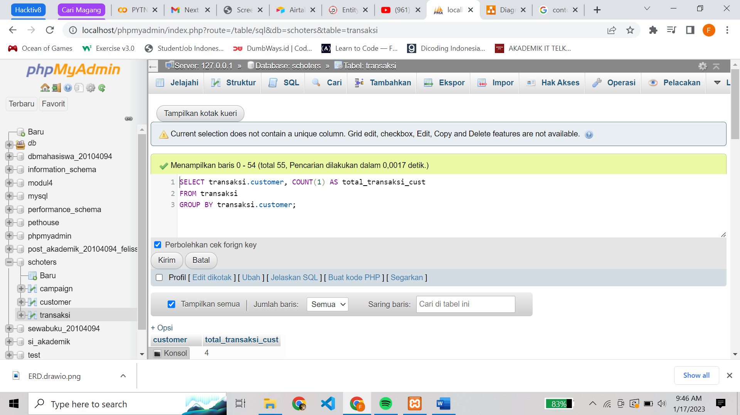

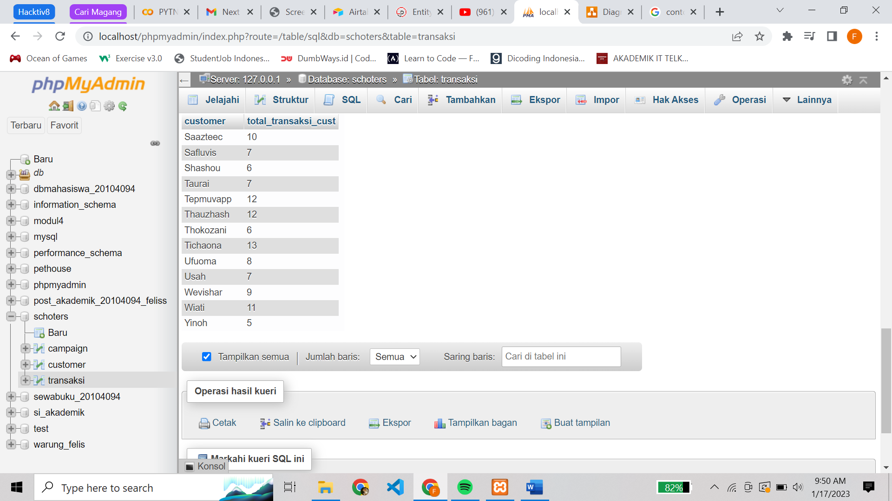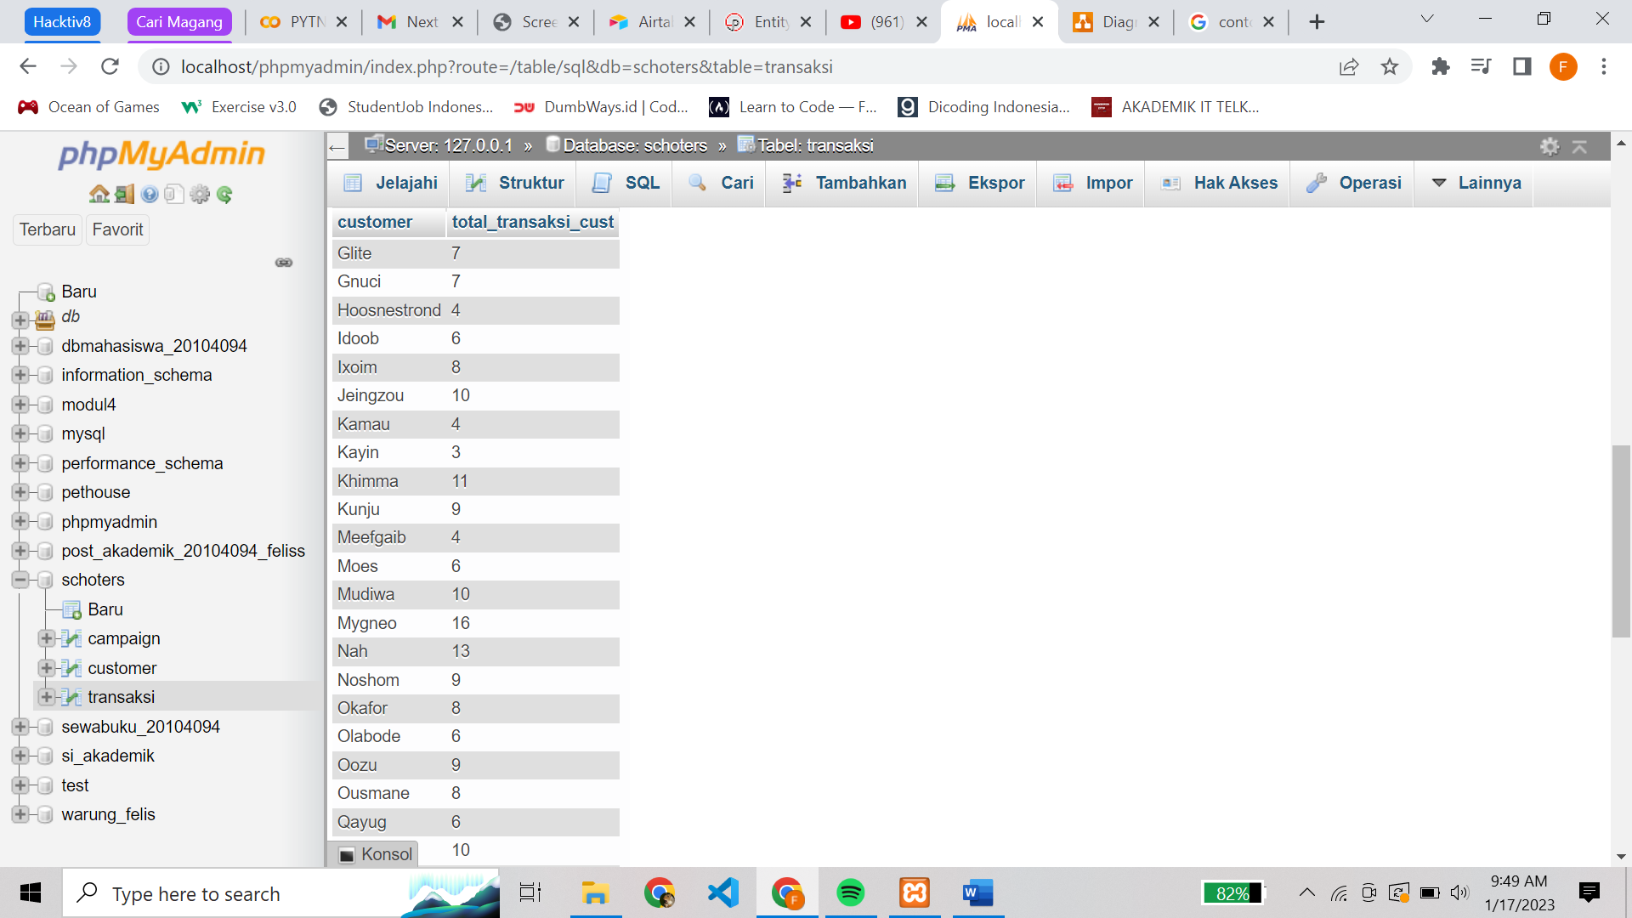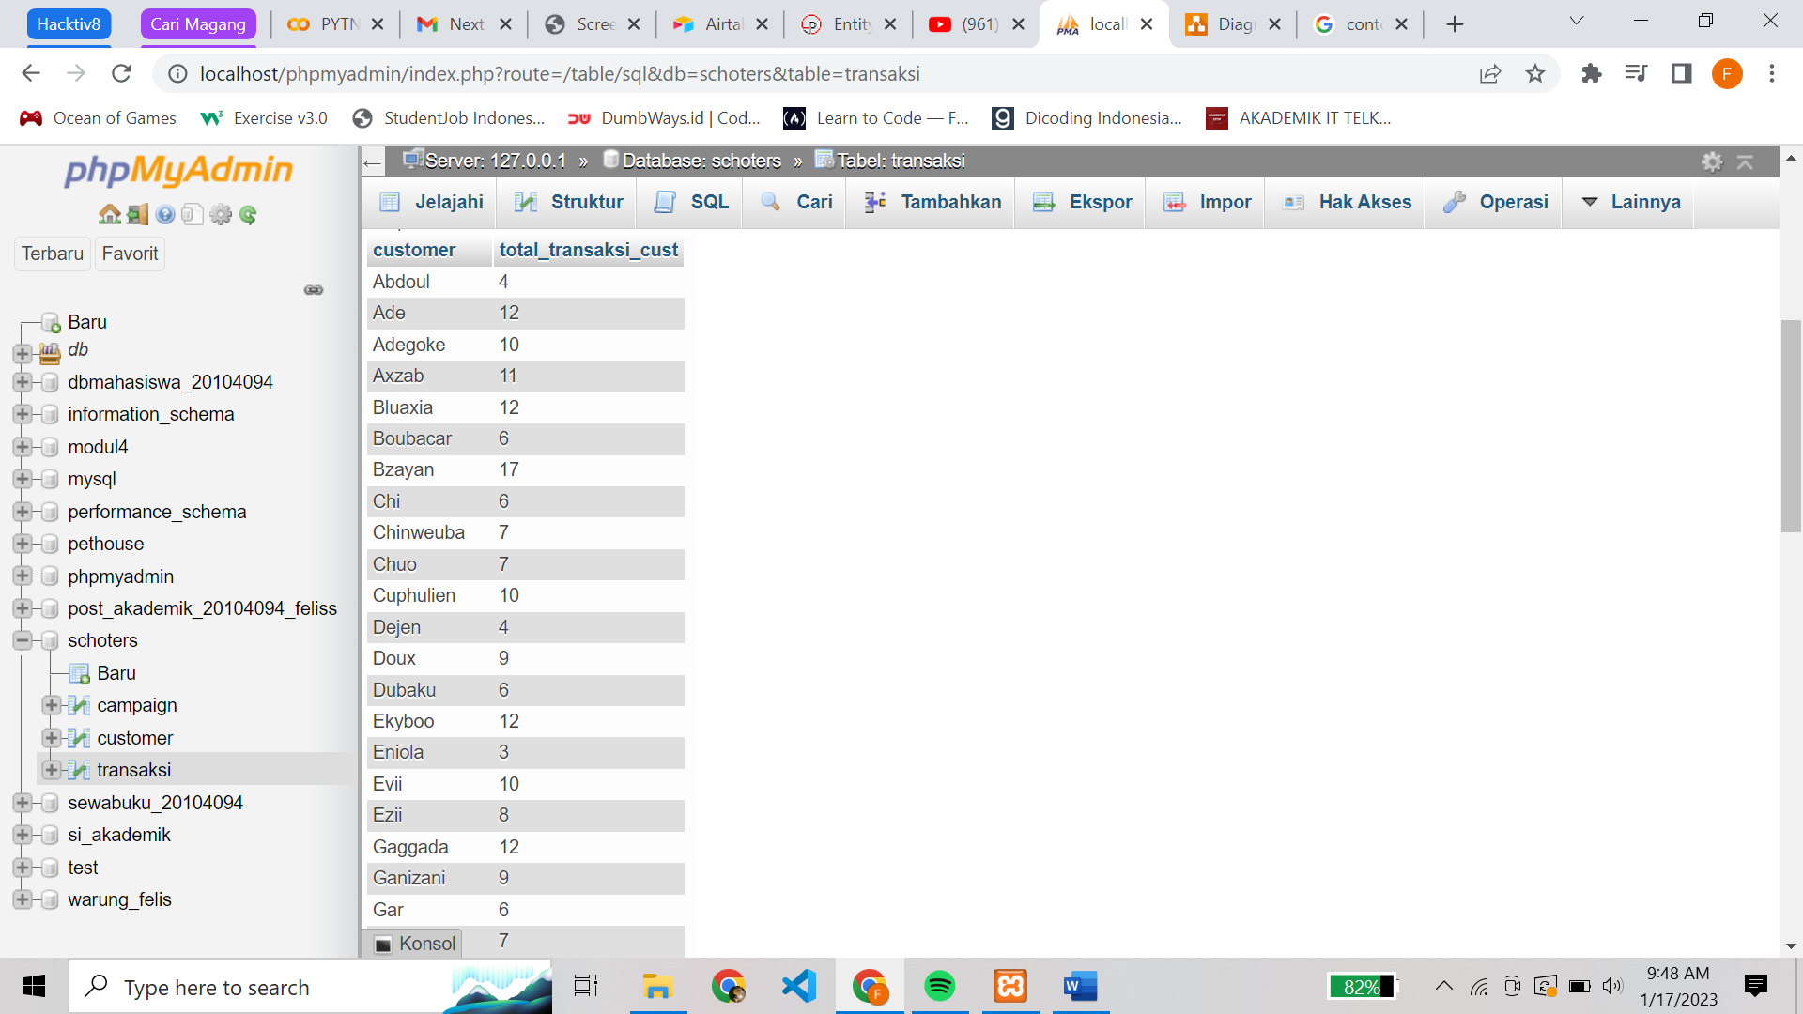

1. Total transaksi dari masing – masing kota

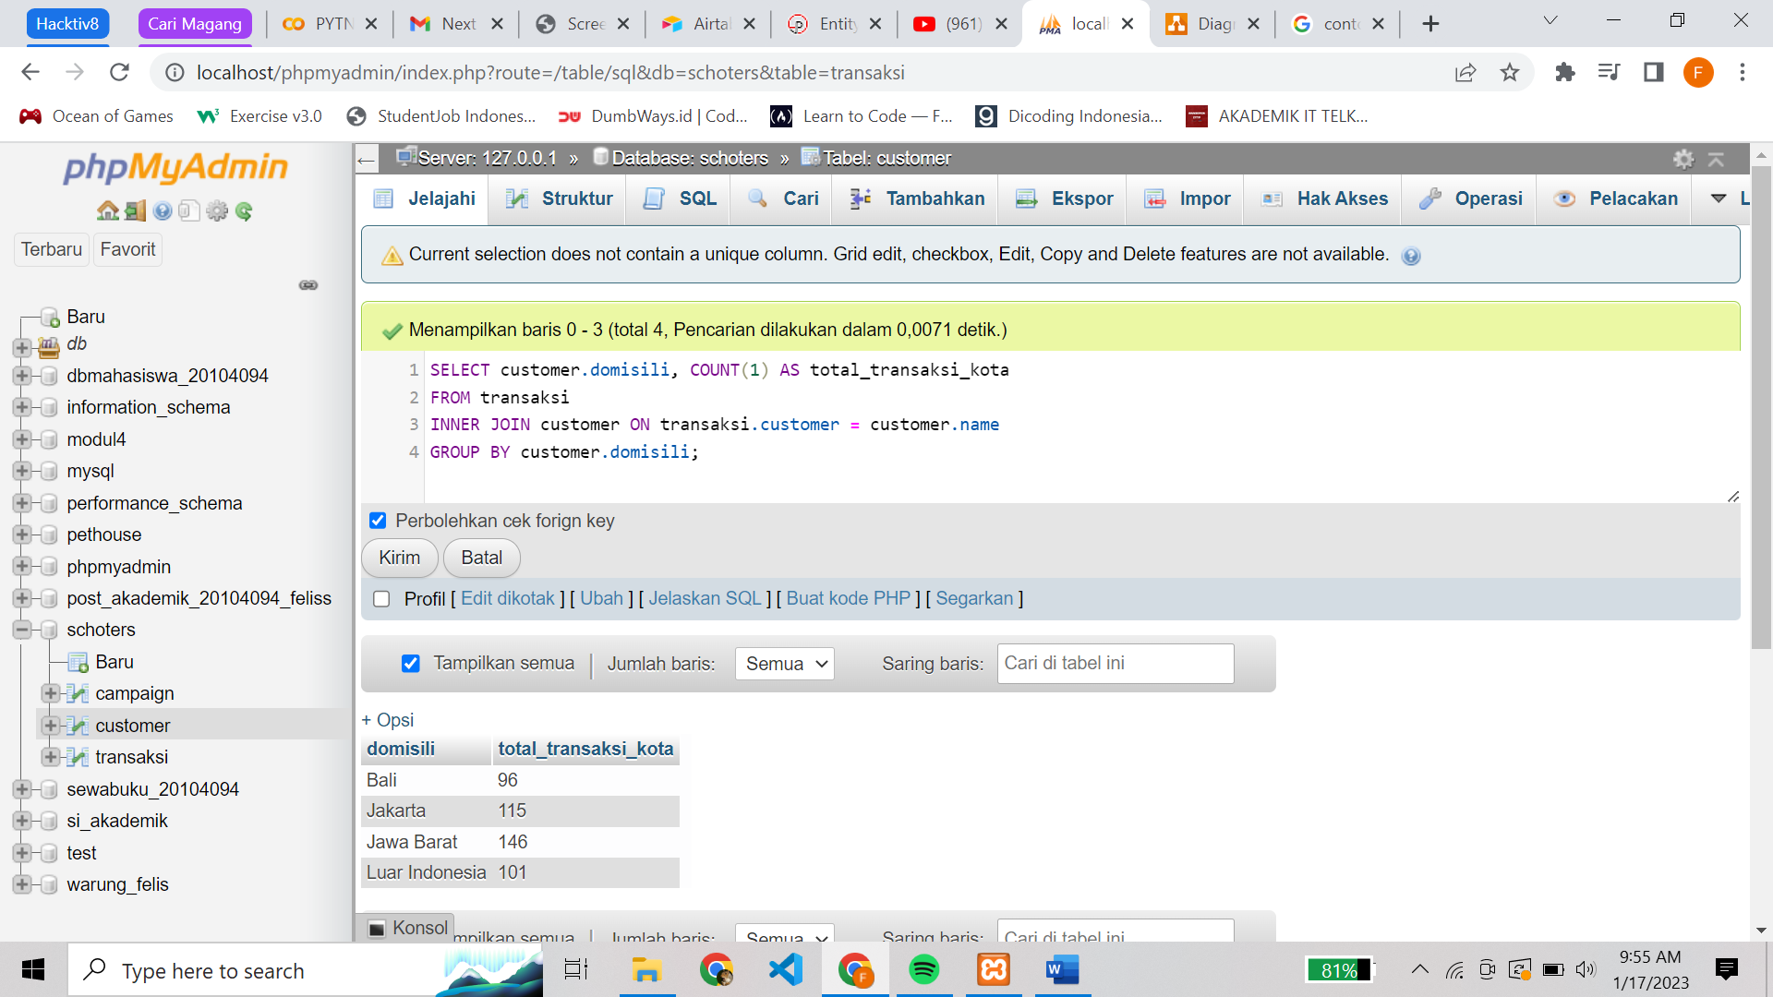



1. Lakukanlah EDA (Exploratory Data Analysis) pada data tersebut melalui MySQL

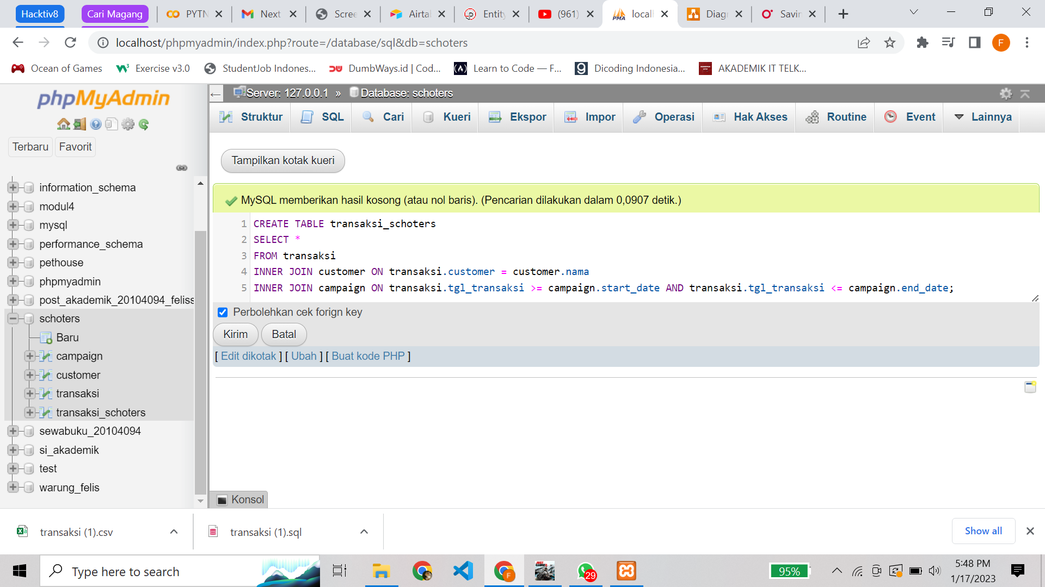

Membuat tabel baru yaitu *transaksi_schoters* yang berisikan semua data dari 3 tabel dengan tabel *transaksi* sebagai acuan. Sehingga hasilnya sebagai berikut:

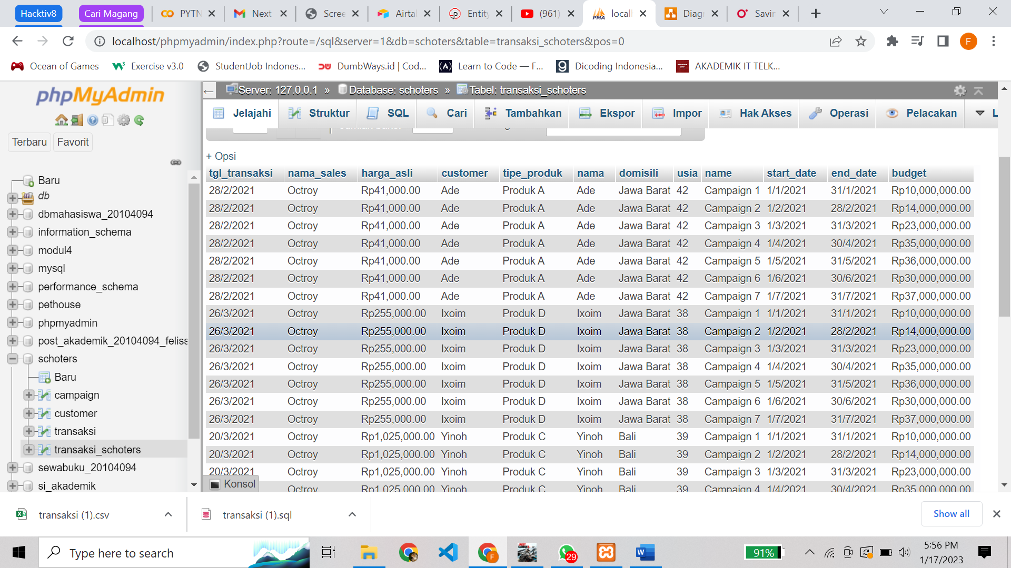

Penjelasan table *transaksi_schoters* :

* tgl_transaksi : tanggal terjadinya transaksi
* nama_sales : nama sales yang menjual produk
* harga_asli : harga asli produk
* customer : nama customer yang membeli
* tipe_produk : tipe produk yang dibelu customer
* nama : nama customer
* domisili : kota domisili customer
* usia : usia customer
* name : nama promosi
* start_date : tanggal mulai promosi
* end_date : tanggal berakhir promosi
* budget : dana yang dikeluarkan saat promosi

1. Ceritakan bagaimana keadaan dari perusahaan tersebut. Nilai tambah jika melakukan visualisasi dari data yang di-extract dari query MySQL.

Untuk data visualisasi, saya menggunakan Python. Untuk pertama, mari kita lihat data total transaksi setiap bulannya.

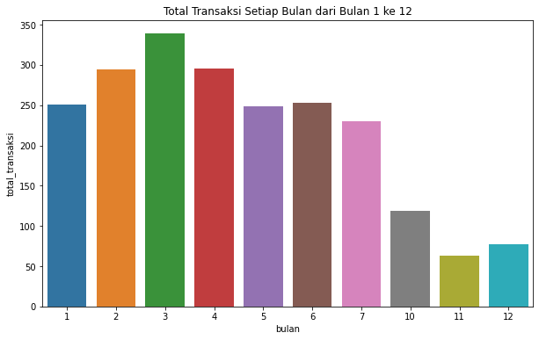

Chart diatas merupakan total transaksi dari setiap bulan. Dari chart tersebut terlihat bahwa bulan ke-1 sampai ke-7 memiliki total transaksi diatas 200 dengan puncaknya yaitu bulan ke-3 dengan total transaksi mendekati 350. Sedangkan sisanya jatuh dibawah 150. Ini bersangkutan dengan data table *campaign* yang dimana perusahaan melakukan promosi hanya dari bulan ke-1 sampai bulan ke-7 saja.

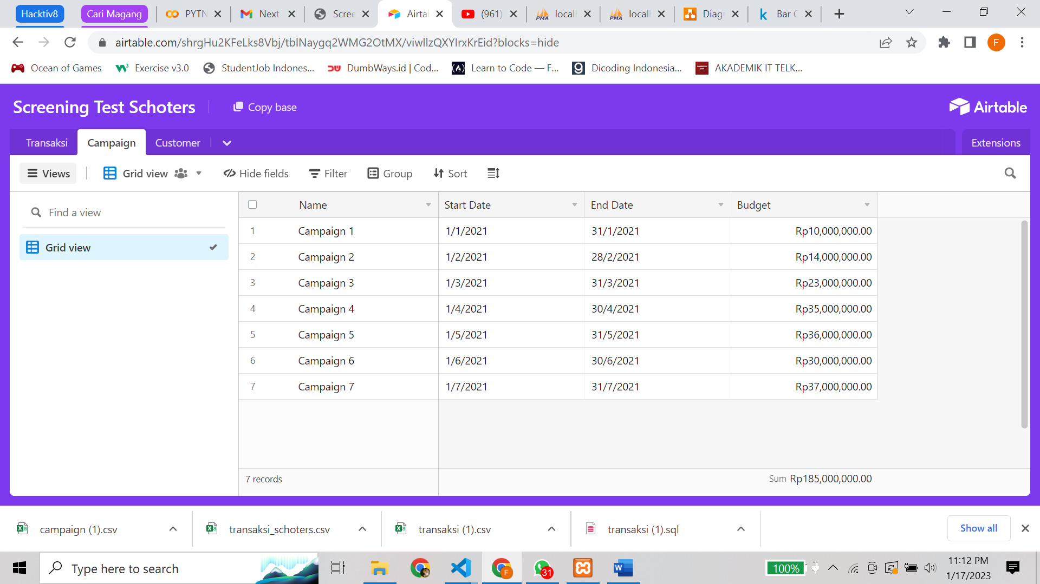

Bisa terlihat bahwa perusahaan hanya melakukan promosi dari bulan ke-1 sampai bulan ke-7 saja.

Untuk selanjutnya, kita akan melihat total pendapatan dari setiap bulannya.

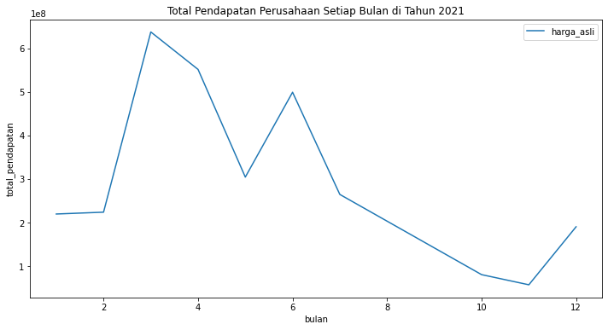

Terlihat bahwa pendapatan perusahaan di 7 bulan pertama naik hingga 200 juta. Dengan puncak nya ialah bulan ke-3 yang mencapai lebih dari 600 juta. Akan tetapi setelah periode tersebut, pendapatan turun dibawah 200 juta.

Mari kita lihat perbedaan budget yang dikeluarkan oleh perusahaan untuk promosi dengan total pendapatan perusahaan setiap bulannya.

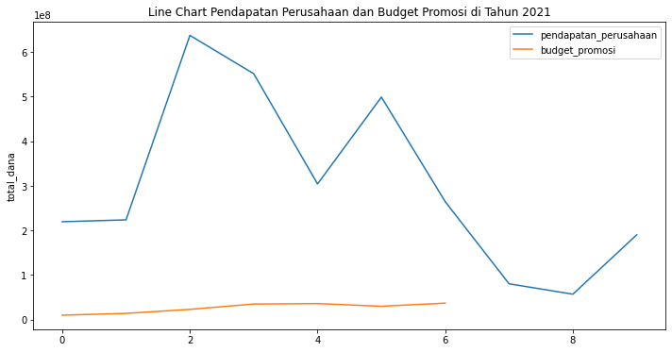

Terlihat bahwa promosi dilakukan hanya di 7 bulan pertama saja. Dan keuntungan yang didapatkan oleh perusahaan lebih tinggi di periode tersebut. Sedangkan 3 bulan sisanya perusahaan tidak melakukan promosi. Hasilnya terlihat dengan jelas bahwa total pendapatan turun cukup drastis.

**KESIMPULAN**

Dari hasil analysis diatas bisa ditarik kesimpulan bahwa promosi yang dilakukan oleh perusahaan memberikan dampak positif ke total transaksi dan total pendapatan. Sehingga keuntungan yang didapatkan oleh perusahaan melebihi 2,000% saat melakukan promosi.